Toets

Vraestel 2: 50 punte

**Vraag 1: 2D en 3D vorms eienskappe 17**

|  |  |  |
| --- | --- | --- |
| Vorm | Aantal hoeke | Aantal sye |
|  |  |  |
|  |  |  |
|  |  |  |

|  |  |  |  |
| --- | --- | --- | --- |
| Vorm | Naam | Aantal Rande | Aantal Vlakke |
|  |  |  |  |
|  |  |  |  |

|  |  |  |  |
| --- | --- | --- | --- |
| Vorm | Naam | Aantal Rande | Aantal Vlakke |
|  |  |  |  |

1.2 Skryf neer hoeveel regte hoeke daar in elke figuur is **2**

**Vraag 3: Simmetrie 6**

* 1. Teken die ander helfte van die volgende prente



* 1. Teken die simmetrielyne van die volgende voorwerpe:

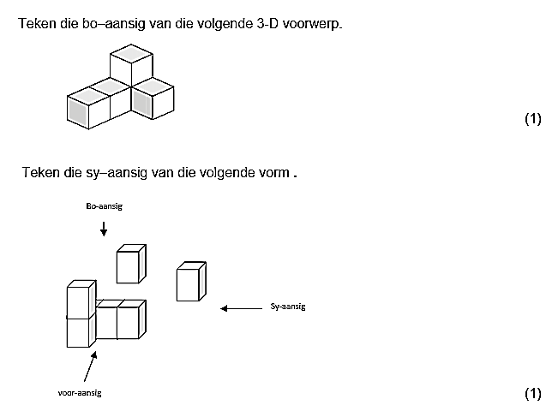**Vraag 4: Aansigte 3**

vooraansig

4.1 Teken die bo-aandig van die 3D voorwerp

4.2 Teken die voorkant van die 3D voorwerp

4.3 Teken die regterkant van die 3D voorwerp.

______________________________________________________________________

**Vraag 4: Transformasies 2**

4.1) Kyk na die volgende figure en sê watter tipe transformasie het plaasgevind.

(refleksie, translasie of rotasie)

1. ________________________
2. ______________________

__________________________________________________________________________________________________________________

**Vraag 5: Omtrek en Oppervlakte 4**

5.1 Bereken die omtrek en die oppervlak van die volgende figuur

4 m

4 m

9 m

5 m

8 m

________________________________________________________________________________________________________________________________________________________________________________________________________________________________________________________________________________________

(4)

**Vraag 6: Posisie en beweging 10**

* 1. **Figure en vorms word op die rooster aangedui. Beantwoord die vrae wat volg.**

|  |  |  |  |
| --- | --- | --- | --- |
|  |  |  |  |
|  |  |  |  |
|  |  |  |  |
|  |  |  |  |

**A B C D**

**1**

**2**

**3**

**4**

* + 1. Watter vorm is by C2? __________________________________________ 1
    2. Watter vorm is by A1? __________________________________________ 1
    3. Teken ‘n trapesium by D4. 1

**6.2 Figure en vorms word op die rooster aangedui. Beantwoord die vrae wat volg.**

|  |  |  |  |
| --- | --- | --- | --- |
|  |  |  |  |
|  |  |  |  |
|  |  |  |  |
|  |  |  |  |

**A B C D**

**1**

**2**

**3**

**4**

6.2.1 Skryf die posisie van al die sirkels neer: ________________________ 3

6.2.2 Skryf die posisie van al die reghoeke neer: _____________________ 4

**Vraag 7: Datahantering 7**

* 1. Daar is ‘n ondersoek gedoen onder die Graad 5 leerders oor hul gunstelling restaurant. Die staafgrafiek hieronder stel hul gunstelling restaurant voor. Beantwoord die volgende vrae:

7.1.1 Van watter restaurant hou die leerders die meeste?

_______________________________________________________________(1)

7.1.2 Hoeveel leerders hou van Panarottis?

_______________________________________________________________(1)

7.1.3 Hoeveel meer leerders hou van Spur as Wimpy?

_______________________________________________________________(2)

7.1.4 Van watter restaurant hou die leerders die minste?

________________________________________________________________(1)

* + 1. Op Maandag word daar 11 hamburgers verkoop. As daar elke dag 5 meer hamburgers verkoop word, hoeveel hamburgers sal teen Vrydag verkoop wees? ___________________________________________________________(2)

(7)

___________________________________________________________________

**Totaal: ______/50**